**CÔNG VIỆC GIAI ĐOẠN 1**

Bạn hãy thực hiện các bài tập dưới đây, kết quả gửi về đội ngũ Mentor theo lưu ý bên dưới:

* File kết quả là 01 file nén với tên: **DAK30_Hoten_GĐ1.rar**. File kết quả bao gồm:
  + File vn_trend_2020.xls.
  + Source Code của các bạn (**file tên là dak30_gd1.py**) để sinh ra file vn_trend_2020.xls
* Bài tập các bạn gửi về email: [cskh@talent5.com.vn](mailto:cskh@talent5.com.vn) với tiêu đề: DAK30_Ho ten_giai đoạn 1. Trong email đính kèm file **DAK30_Hoten_GĐ1.rar** bên trên.
* **Lưu ý: Bài tập gửi về trước hạn chót đã thông báo trong buổi Online meeting đầu tiên.**

1. **Nhiệm vụ bạn cần thực hiện trong giai đoạn 1**
2. Viết chương trình để tự động lấy thông tin xu hướng của các từ khóa trong file key_trends.xls, xu hướng lấy trong các phạm vi sau:
   1. Lấy tại lãnh thổ Việt Nam
   2. Lấy trong thời gian 1/1/2020 – 31/12/2020
3. Lưu kết quả thu thập được vào 1 file tên là vn_trend_2020.xls.
   1. Lưu kết quả thu được vào nhiều sheet, tên mỗi sheet chính là tên tiêu đều, ví dụ như sau:

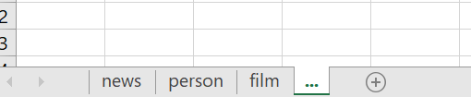

* 1. Nội dung trong 1 sheet sẽ là thông tin xu hướng lấy được từ google trends của các từ khóa tương ứng . Ví dụ như sau (bạn không cần phần màu trong ảnh, chỉ cần đúng nội dung là được)

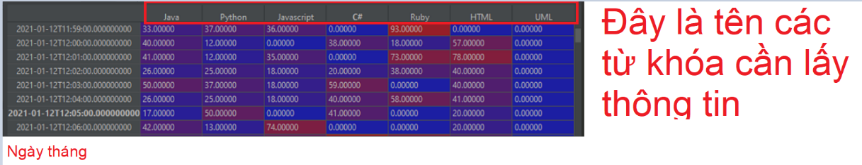

1. **Các tiêu chí đánh giá kết quả của thanh viên trong dự án:**

**Kết quả được đánh giá là đạt khi:**

* Đáp ứng đầy đủ toàn bộ các yêu cầu đầu ra như mô tả bên trên
* Format nộp bài, đặt tên file đúng quy định

**Kết quả được đánh giá không đạt khi:**

* Một trong các yếu tố trên bị vi phạm

**Ghi chú:** Trong dự án đánh giá trên kết quả quy đổi ra điểm như saus

* **Không đạt** tính là 0 điểm
* **Đạt** tính là 10 điểm

**Hệ số của các nhiệm vụ được tính như sau:**

|  |  |  |
| --- | --- | --- |
| **Nhiệm vụ** | **Trọng số** | **Ghi chú** |
| Giai đoạn 1 | 1 |  |
| Giai đoạn 2 | 1 |  |
| Giai đoạn 3 | 1 |  |
| Giai đoạn 4 | 2 | Giai đoạn 4 tương đương với kết quả mục tiêu của toàn bộ quá trình nên sẽ có trọng số lớn hơn. |